VALUACION INSTRUMENTO RENTA VARIABLE INDUSTRIA RETAIL
FINANZAS CORPORATIVAS ADMI140
INGENIERÍA COMERCIAL

- Valuación Precio de la Acción Modelo Dividendos Descontados (MDD)
- Valuación Empresas Comparables
- Valuación Flujo de Caja Libre Descontado
- Supuesto Tasa Exigida por los inversionistas rE= 13%

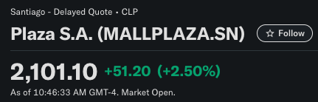

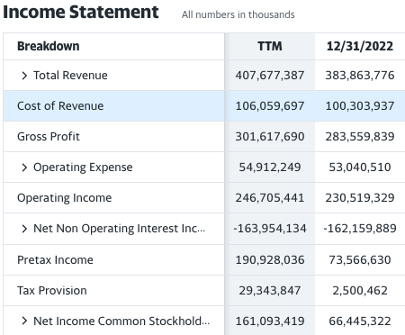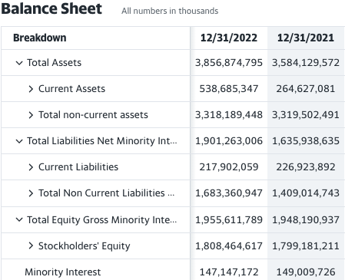

Payout (%) 40,44%
Rentabilidad sobre Activos 4,43%
Depreciación Acumulada 2021 $1.825.227 (miles $)
Depreciación Acumulada 2022 $2.100.207 (miles $)
Capital Expenditure 2022 $1.030.239 (miles $)

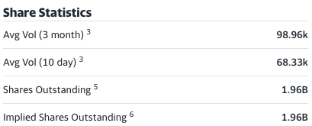

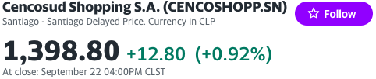

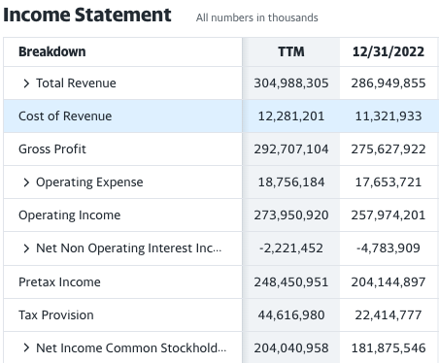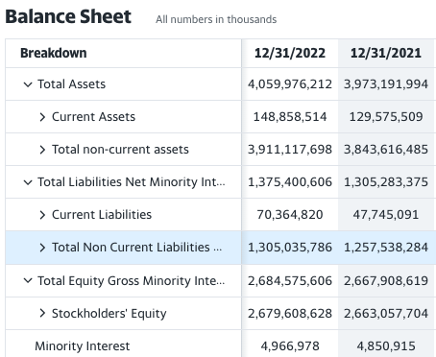

Payout (%) 76,10%
Rentabilidad sobre Activos 4,61%

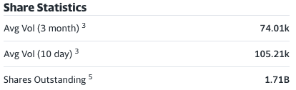


Obtener precio utilizando ratio P/E P/B y EV/EBITDA de la acción de la empresa Parque Arauco SA considerando información financiera de la empresa presentada a continuación:

